РЕСПУБЛИКА ДАГЕСТАН
АДМИНИСТРАЦИЯ МР «БОТЛИХСКИЙ РАЙОН»

ПОСТАНОВЛЕНИЕ
от 19 февраля 2024 г. № 16
с. Ботлих

О внесении изменений в постановление администрации
МР «Ботлихский район» от 12.09.2022 №134

Администрация муниципального района постановляет:
1. Внести изменения в постановление администрации МР «Ботлихский район» от 12.09.2022 № 134 «Об установлении размера ежемесячной платы, взимаемой с родителей (законных представителей) за содержание детей в муниципальных дошкольных образовательных учреждениях МР «Ботлихский район» изложив пункт 1 постановления в следующей редакции:
«1. Установить размер ежемесячной платы, взимаемой с родителей (законных представителей) за содержание детей в муниципальных дошкольных образовательных учреждениях МР «Ботлихский район» (далее –образовательные учреждения), в размере 1050 рублей на одного ребенка в месяц.».
2. Настоящее постановление вступает в силу с 1 марта 2024 г.
3. Контроль за исполнением настоящего постановления оставляю за собой.

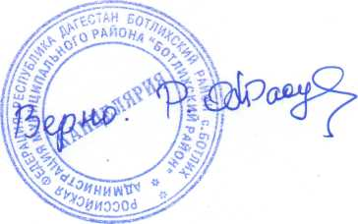
Первый заместитель
главы администрации А.Р. Лабазанов

